Модель урока по технологии (девочки)
5 класс
«Сервировка стола к завтраку»

Характеристика класса: 5 класс, делимый на группы, в группе 8 девочек, две девочки с высокой мотивацией к учебе, пять со средней и одна с низкой. Физическое развитие детей соответствует норме.
Индивидуальные особенности группы: дети активные, энергичные, подвижные, легко переключаются с одного вида деятельности на другой.
- Раздел «Кулинария»
- Урок № 13
Тема урока: Сервировка стола к завтраку.
Цель урока:
- Формировать навыки по сервировки стола к завтраку
Задачи:
  - Познакомить с основными наборами посуды и столовыми приборами, используемыми для сервировки стола к завтраку;
  - Расширить, упорядочить, систематизировать знания детей о сервировке стола к завтраку;
  - воспитывать культуру при сервировке стола, воспитывать аккуратность, трудолюбие, прививать эстетический вкус;
  - познакомить с многообразием способов складывания салфеток.
Тип урока: комбинированный.
Форма обучения: индивидуальная, фронтальная, бригадная.
Метод объяснения: наглядно – демонстрационный, частично – поисковый, практический.
Наглядные пособия: ПК, программа PowerPoint, презентации «Сервировка стола к завтраку», проектор, экран.
Оборудование: кухонные и столовые приборы и посуда, памятки, скатерти, салфетки карточки.
Место проведения: кабинет технологии
ХОД УРОКА
I. Организационная часть урока
Проверка наличия обучающихся на уроке, готовности их к уроку, (наблюдение за внешним и внутренним состоянием детей)
II. Повторение пройденного материала
– На прошлых уроках вы познакомились с тем, какие нужно употреблять продукты для полноценного, вкусного и полезного завтрака, а так же познакомились с блюдами, которые можно приготовить на завтрак.
Вопросы для повторения:
- Какие горячие блюда, употребляемые на завтрак вы знаете?
- Какие горячие напитки, употребляемые на завтрак вы знаете?
- Какие виды бутербродов вам известны?
- Какие еще продукты можно употреблять на завтрак?
- Чем продукты, используемые для завтрака должны отличаться от продуктов, употребляемых в течение дня? Почему?
- Как вы думается, что будет если мы будем употреблять другие продукты на завтрак?
Параллельно с повторением демонстрируется слайд 1, презентации «Сервировка стола к завтраку». Используется для наглядного представления продуктов, горячих блюд, напитков.
Самостоятельная работа:
Сейчас по таблицам вы исследуете, и попробуете самостоятельно выбрать основные наборы посуды и столовые приборы, которые можно использовать для завтрака. Выпишите их в рабочую тетрадь. (Приложение 1)
По завершению работы свои записи в тетради учащиеся сверяют со слайдом 2.
III. Изучение новых понятий и способов деятельности
Учитель: Сегодня мы будем учиться правильно сервировать стол к завтраку. Тема урока отображается на слайде 3.
Вопрос: Что такое сервировка? (Дети высказывают свои суждения о сервировке)
Учитель обобщает высказывание, и дает определение Сервировки. Слайд 4
Далее учитель объясняет новый материал с демонстрацией сервировки стола к завтраку.
Количество приборов посуды зависит от числа присутствующих и количества подаваемых блюд. Расставлять приборы надо так, чтобы сидящие за одним столом не мешали друг другу, расстояние между стульями не менее 30 см.
Учитель показывает и рассказывает последовательность предварительной сервировки стола к завтраку.
Стол рекомендуется застелить скатертью, на которую кладут льняные или хлопчатобумажные салфетки. На стол - под скатерть, для смягчения звуков посуды и приборов, кладут фланель. На салфетку ставят закусочную тарелку. Справа и слева от тарелки размещают закусочные приборы. Вилку располагают слева от тарелки, зубцами вверх, нож – справа, лезвием к тарелке, чайную ложку можно положить справа от ножа или перед тарелкой.
Справа, перед ножом, ставят чашку с блюдцем для горячего напитка, ручка повернута в правую сторону.
Общее блюдо с гастрономическими продуктами ставят в центр стола с прибором для раскладывания, каждый берёт то, что хочет и кладет себе на тарелку.
Если на стол ставиться масленка, то ложится нож, которым каждый отрезает кусочек масла и кладет себе на тарелку. Намазывает масло на булку своим ножом, лежащим справа от тарелки. Сахарницу и вазочку с медом ставят на середину стола вместе с ложечкой для раскладывания. Чай, кофе подают без сахара, каждый добавляет его по вкусу.
Салфетки – обязательный предмет сервировки стола. Они должны быть чистыми, накрахмаленными. Если завтрак воскресный или праздничный, то стол можно украсит красиво сложенными салфетками.
Демонстрация праздничных салфеток. Слайды 5-9
IV. Актуализация полученных знаний
Задание 1 (формирование умений и закрепление изученного материала в бригадах)
Каждая бригада выполняет практическое задание, текст которого демонстрируется на слайде 10 и, дополнительно, раздается на карточке. (Приложение 2). В задании дано меню для завтрака. Согласно этому меню бригады отбирают все необходимые для выполнения задания приборы и предметы. Сервируют стол к завтраку.
Задание 2 (индивидуальная работа)
Научиться красиво складывать салфетки.
V. Учебно-тренировочная часть
Учитель демонстрирует способ складывания салфетки, используя слайдовую презентацию (слайды 11-17), показывает и рассказывает способ на салфетке и контролирует работу учащихся.
V. Заключительная часть урока
Уборка рабочего места
Анализируя урок, учитель задает вопросы:
Рефлексия
- Что нового для себя вы узнали на уроке?
- Какие способы сложение салфеток вам понравились?
Самоанализ проделанной работы
Дети анализируют и сравнивают результаты работ бригад, делают необходимые замечания, оценивают практическую часть работы. (сравнивают полученные результаты с таблицей критериев)
VI. Домашнее задание.
Приложение 3
Карточка – задание.
Зарисуйте и подпишите сервировку стола к завтраку для семьи из 4 человек. Меню воскресного завтрака: каша, сыр, колбаса, хлеб, кофе.

Приложение 1
Самостоятельная работа..
- Изучить предложенные приборы и наборы посуды (п. 1 - 7), выбрать подходящие для сервировки стола к завтраку. Выписать их в рабочую тетрадь.
- Проверить работу. Сравнить с образцом, представленным на слайде. Недостающие приборы и посуду дописать в тетрадь.
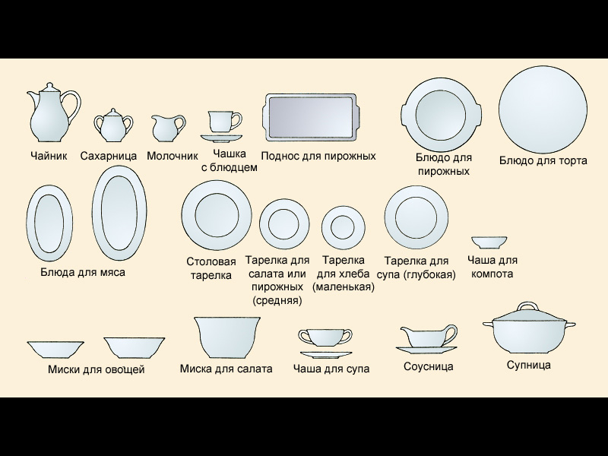
Основной набор посуды

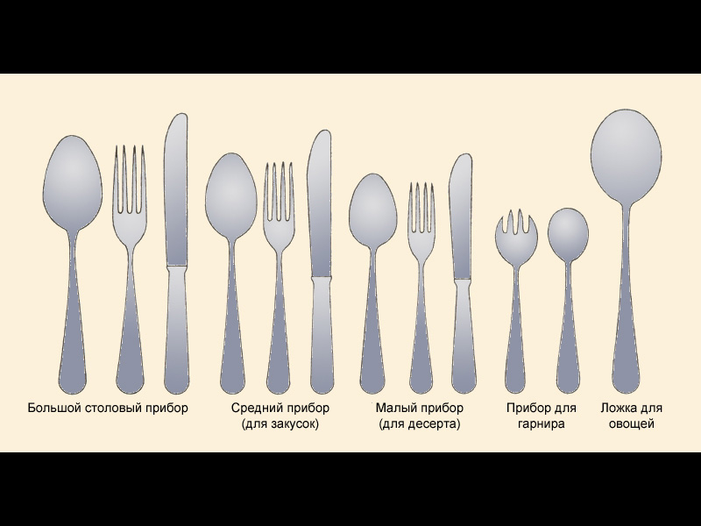
Основные столовые приборы

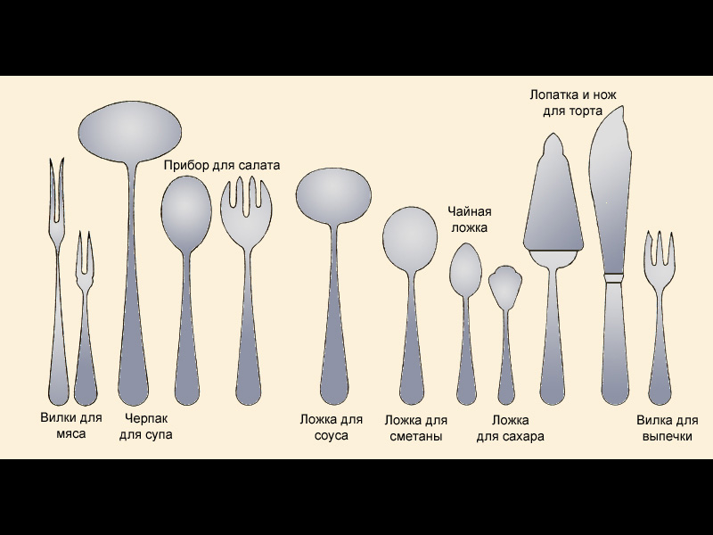
Основные столовые приборы

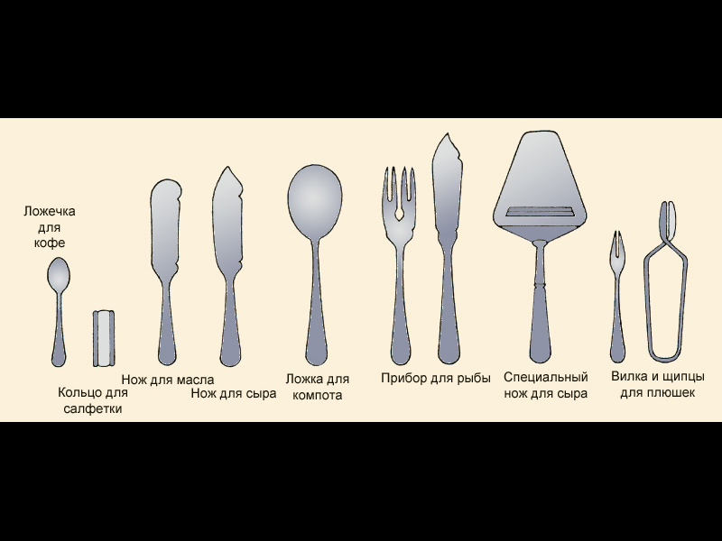
Столовые приборы

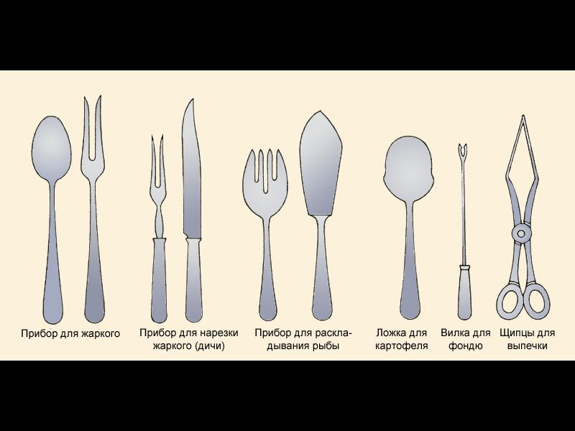
Столовые приборы
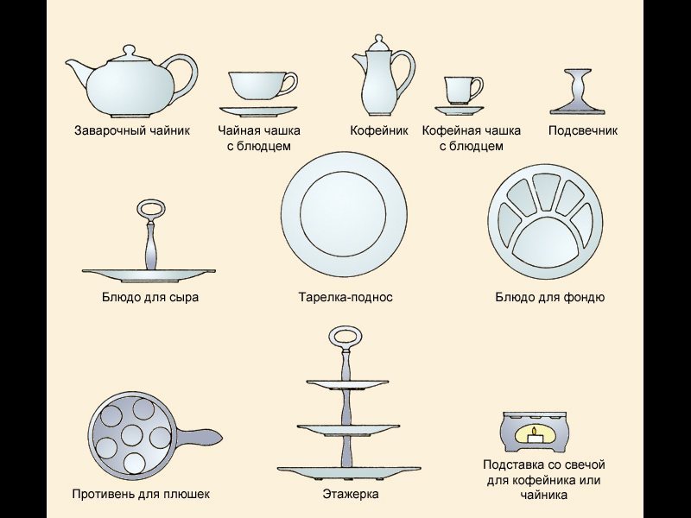
Посуда

Приложение 2

Карточка – задание.
Выберете согласно меню необходимые наборы посуды и столовые приборы. Выполните сервировку стола к завтраку для семьи из 2 человек.

Меню для завтрака:

- Бутерброды;
- Яичница;
- Салат;
- Чай с лимоном и сахаром.

Приложение 3

Карточка – задание.
Зарисуйте сервировку стола к завтраку для семьи из 4 человек. Меню воскресного завтрака: каша, сыр, колбаса, хлеб, кофе.

